СОВЕТ ДЕПУТАТОВ ПЕТРОВСКОГО МУНИЦИПАЛЬНОГО ОКРУГА
СТАВРОПОЛЬСКОГО КРАЯ
ВТОРОГО СОЗЫВА

РЕШЕНИЕ

20 февраля 2025 года г. Светлоград № 15

Об установлении границы ТОС № 1 села Николина Балка Петровского муниципального округа Ставропольского края

В соответствии с Федеральным законом от 06 октября 2003 г. № 131-ФЗ «Об общих принципах организации местного самоуправления в Российской Федерации», Законом Ставропольского края от 02.03.2005 № 12-кз «О местном самоуправлении в Ставропольском крае», Уставом Петровского муниципального округа Ставропольского края, пунктом 6 главы 6 Порядка организации и осуществления территориального общественного самоуправления на территории Петровского муниципального округа Ставропольского края, утвержденного решением Совета депутатов Петровского муниципального округа Ставропольского края от 12.12.2024г. № 113, регламентом Совета депутатов Петровского городского округа Ставропольского края, рассмотрев обращение инициативной группы об установлении границы территории ТОС № 1 села Николина Балка Петровского муниципального округа Ставропольского края от 13.12.2024г., Совет депутатов Петровского муниципального округа Ставропольского края

РЕШИЛ:

1. Установить границы ТОС № 1 села Николина Балка Петровского муниципального округа Ставропольского края, согласно приложению к настоящему решению.
2. Настоящее решение вступает в силу с момента его принятия.

Заместитель председателя Совета
депутатов Петровского муниципального
округа Ставропольского края Н.Н. Пальцев
Приложение № 1
к решению Совета депутатов Петровского муниципального округа Ставропольского края № 15 от 20.02.2025г.

ОПИСАНИЕ ГРАНИЦ
ТОС № 1 села Николина Балка Петровского муниципального округа
Ставропольского края

1. ул. Пушкинская,
2. пер. Центральный,
3. ул. Пролетарская,
4. ул. Почтовая,
5. пер. Почтовый,
6. ул. Алексеенко,
7. ул. Новая,
8. пер. Тургеневский,
9. ул. Ключевая,
10. ул. Загорная,
11. ул. Подгорная,
12. ул. Михайловская,
13. ул. Мира,
14. ул. Юбилейная,
15. ул. Шоссейная,
16. ул. Красная чётные номера с № 2 по № 74, нечётные номера с № 1 по № 57.

Управляющий делами Совета депутатов
Петровского муниципального
округа Ставропольского края Е.Н. Денисенко
Приложение № 2
к решению Совета депутатов Петровского муниципального округа Ставропольского края № 15 от 20.02.2025г.

СХЕМА ГРАНИЦ
ТОС № 1 села Николина Балка Петровского муниципального округа
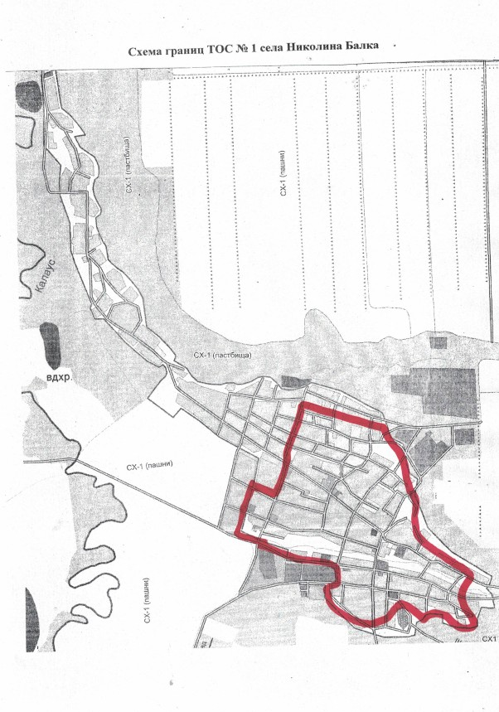
Ставропольского края

Управляющий делами Совета депутатов
Петровского муниципального округа
Ставропольского края Е.Н. Денисенко

